request对象介绍（方向：浏览器——》 服务器）
http协议是基于请求和响应设计的协议，我们在Servlet程序就可以获取用户的请求，以及给客户端响应数据。

用户在每次请求Servlet的时候，都会去执行Servlet对象中的service方法。而在service方法上接收2个参数：
service( ServletRequest request , ServletResponse response )
ServletRequest是处理用户的请求，用户请求的所有信息都在ServletRequest对象中封装着。
ServletResponse 它是专门给用户响应数据的。

request 还是 response 它们在设计的时候都是围绕http协议中规定的请求和响应的格式而设计的方法。

request获得请求行信息和ip地址
请求行格式:
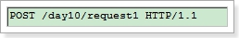

获得请求方法的类型: 如get 或 post

请求的路径:
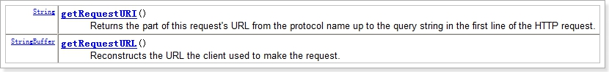
URL：http://localhost:8080/day19/request1
URI：/day19/request1

uri: 统一资源标识符,用来标识一个资源,资源路径
url: 统一资源定位符,是一种具体的URI,可以用来标识一个资源.并且指明了如何定位一个资源.

uri的表示范围 > url. url 是一种特殊的uri, url相当于是uri的子类.

获取请求的协议类型: 如 http/1.1

获取IP地址

获取服务器的端口号

获取项目路径:

需求：
// 获得请求的方式（get还是post）
// 获得请求资源、
// 获得协议类型、
// 获取项目路径
// 获得IP地址
// 获得端口号

package cn.itcast.web;

import java.io.IOException;

import javax.servlet.ServletException;
import javax.servlet.http.HttpServlet;
import javax.servlet.http.HttpServletRequest;
import javax.servlet.http.HttpServletResponse;

public class Request1Servlet extends HttpServlet {
private static final long serialVersionUID = 1L;

protected void doGet(HttpServletRequest request, HttpServletResponse response) throws ServletException, IOException {
response.setContentType("text/html;charset=utf-8");
// 获得请求的方式（get还是post）
String method = request.getMethod();
response.getWriter().println("请求方式:" + method + "<br/>");
// 获取项目路径
String contextPath = request.getContextPath();
response.getWriter().println("项目路径:" + contextPath + "<br/>");
// 获得请求资源、
String uri = request.getRequestURI();
StringBuffer url = request.getRequestURL();
response.getWriter().println("uri === " + uri + "<br/>");
response.getWriter().println("url === " + url + "<br/>");

// 获得协议类型、
String protocol = request.getProtocol();
response.getWriter().println("协议 === " + protocol + "<br/>");

// 获得IP地址
String ip = request.getRemoteAddr();
response.getWriter().println("ip === " + ip + "<br/>");

// 获得端口号
int port = request.getLocalPort();
response.getWriter().println("端口号 === " + port + "<br/>");
}

protected void doPost(HttpServletRequest request, HttpServletResponse response) throws ServletException, IOException {
doGet(request, response);
}

}

request获取头信息
Accept: text/html, application/xhtml+xml, */*
Referer: http://localhost/day19/post.html
Accept-Language: zh-CN
User-Agent: Mozilla/5.0 (compatible; MSIE 9.0; qdesk 2.4.1272.203; Windows NT 6.1; WOW64; Trident/6.0)
Content-Type: application/x-www-form-urlencoded
Accept-Encoding: gzip, deflate
Host: localhost
Content-Length: 30
DNT: 1
Connection: Keep-Alive
Cache-Control: no-cache

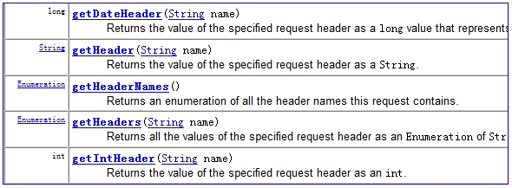

getHeader(name)方法 --- String ，通过头信息中key，获取请求的内容。
getHeaders(String name)方法 ---返回值：枚举类型的结合 Enumeration<String>
getHeaderNames方法 --- Enumeration<String>，返回的内容是请求头中的key的集合。
getIntHead(name)方法 --- int，如果请求头的信息是整形的，可以通过getIntHead(),获取
getDateHead(name)方法 --- long(日期对应毫秒)

//需求： Host + User-Agent 等信息

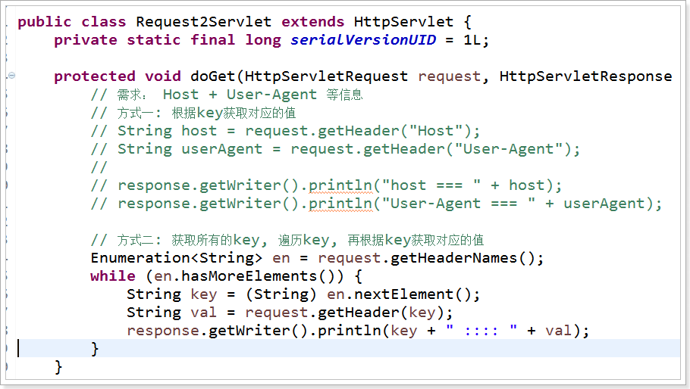

如果输入中文，你会发现乱码，是不是很不爽？

请求参数乱码处理(★★★★★)：
准备工作:
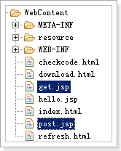

<h1>GET方式</h1>
<form action="/day11/request3" method="get">
用户名 <input type="text" name="username"/> <br/>
<input type="submit" value="提交"/>
</form>

<h1>POST方式</h1>
<form action="/day11/request3" method="post">
用户名 <input type="text" name="username"/> <br/>
<input type="submit" value="提交"/>
</form>

Request3Servlet
public class Request3Servlet extends HttpServlet {
private static final long serialVersionUID = 1L;

protected void doGet(HttpServletRequest request, HttpServletResponse response)
throws ServletException, IOException {
// 需求:解决get方式的乱码
String username = request.getParameter("username");

System.out.println("get 用户名: " + username);
}

protected void doPost(HttpServletRequest request, HttpServletResponse response)
throws ServletException, IOException {

}

}

测试结果:
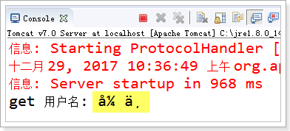

思考题: 为什么get方式出现了中文乱码?

乱码出现原因

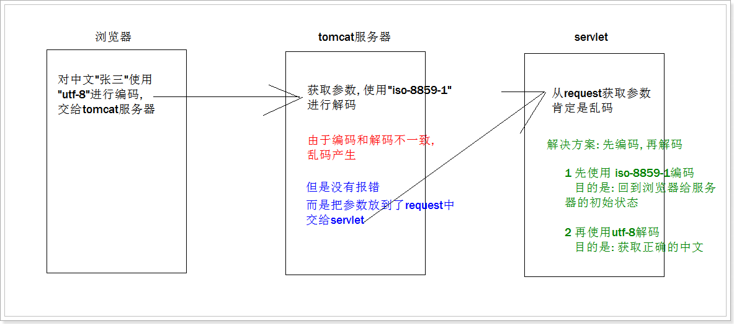
乱码产生的原因：
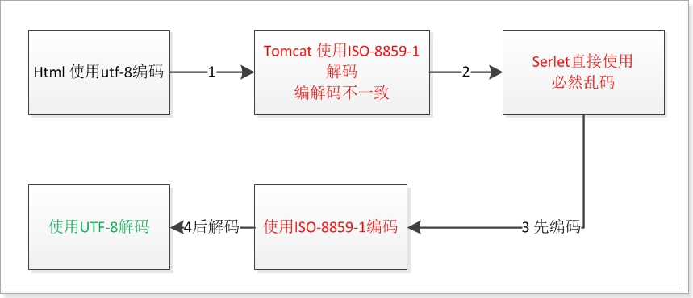

解决get方式乱码
protected void doGet(HttpServletRequest request, HttpServletResponse response)
throws ServletException, IOException {
String username = request.getParameter("username");
System.out.println("get 用户名: " + username);
// 方式一
// // 先编码
// String encodeusername = URLEncoder.encode(username, "iso-8859-1");
// // 再解码
// username = URLDecoder.decode(encodeusername, "utf-8");
// System.out.println("昵称: " + username);

// 方式二:
// 2.1 分解式
// // 先编码
// byte[] bytes = username.getBytes("iso-8859-1");
// // 再解码
// username = new String(bytes, "utf-8");
// System.out.println("昵称2: " + username);

// 2.2 合并式
username = new String(username.getBytes("iso-8859-1"), "utf-8");

System.out.println("昵称2.2: " + username);

}

解决post方式的乱码:
protected void doPost(HttpServletRequest request, HttpServletResponse response)
throws ServletException, IOException {

// 需求:解决get方式的乱码

// 方式一:
//String username = request.getParameter("username");
//String encodeUsername = URLEncoder.encode(username, "iso-8859-1");
//username = URLDecoder.decode(encodeUsername, "utf-8");

// 方式二:
//String username = request.getParameter("username");
//username = new String(username.getBytes("iso-8859-1"), "utf-8");

// 方式三:
request.setCharacterEncoding("utf-8");
String username = request.getParameter("username");

System.out.println("post3 : " + username);
}

request域对象和请求转发(页面跳转)（★★★★★）
域 ==> 容器 ==>
当一个Web资源收到客户端的请求后，如果希望服务器通知另外一个资源处理.
可以通过 转发对象 RequestDispatcher 对象的forward（request,response）方法,将当前请求传递给其他的Web资源进行处理，这种方式称为请求转发。

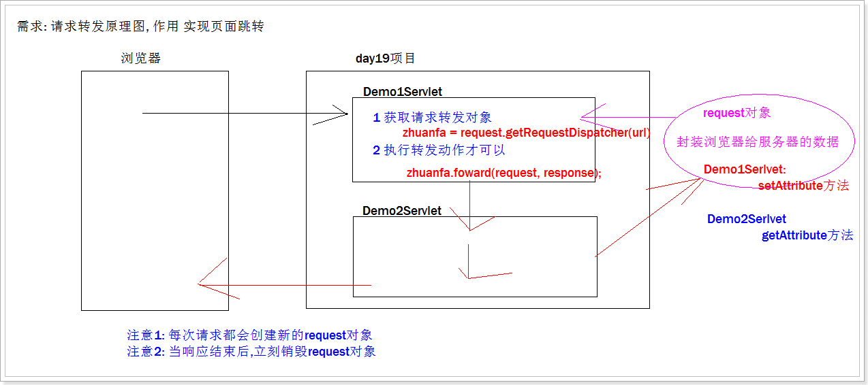

当客户端访问servlet1时，可以通过forward() 方法将请求转发给其他的web资源，其他的web资源处理完业务后，直接将响应的结果返回到了客户端。

在这些转发的过程中，所有的Servlet共享同一个请求对象。
在转发中，客户端是感觉不要服务器内部在跳转。而且客户端的浏览器的地址栏中是不会发生任何变化的。

因为在多个Servlet中可以进行转发，导致多个Servlet之间共享同一个request对象，于是在发出转发的Servlet中，可以把request对象当做一个容器，然后给其中保存数据，在其他的Servlet中可以取出前面的Servlet给request对象中保存的数据。

request对象如果当做容器的话，它只是在当前这次请求中有效。当请求响应结束了，这个容器就消失了。

需求：使用请求转发完成页面的跳转，并在第一个servlet中的reqeust中保存数据，在第二个servlet中从reqeust中取出。

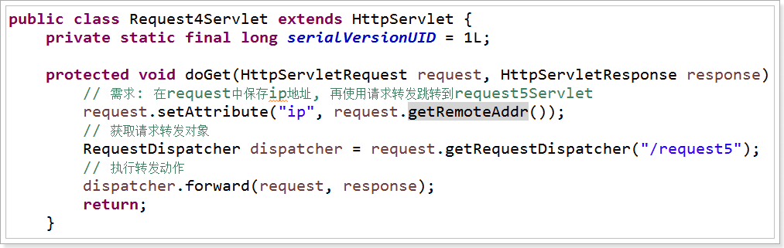

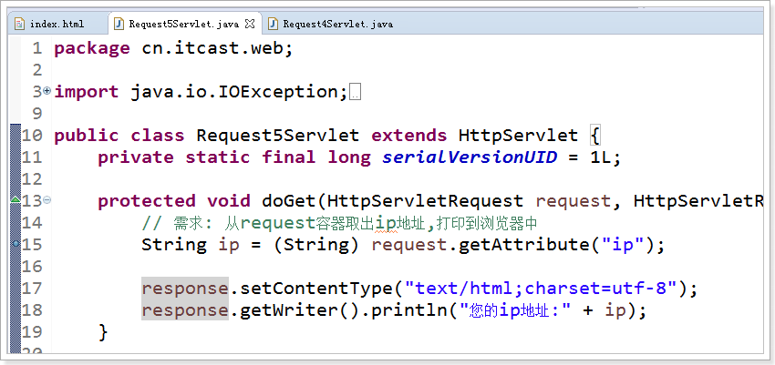

请求转发的应用场景: 将商品列表显示在浏览器上
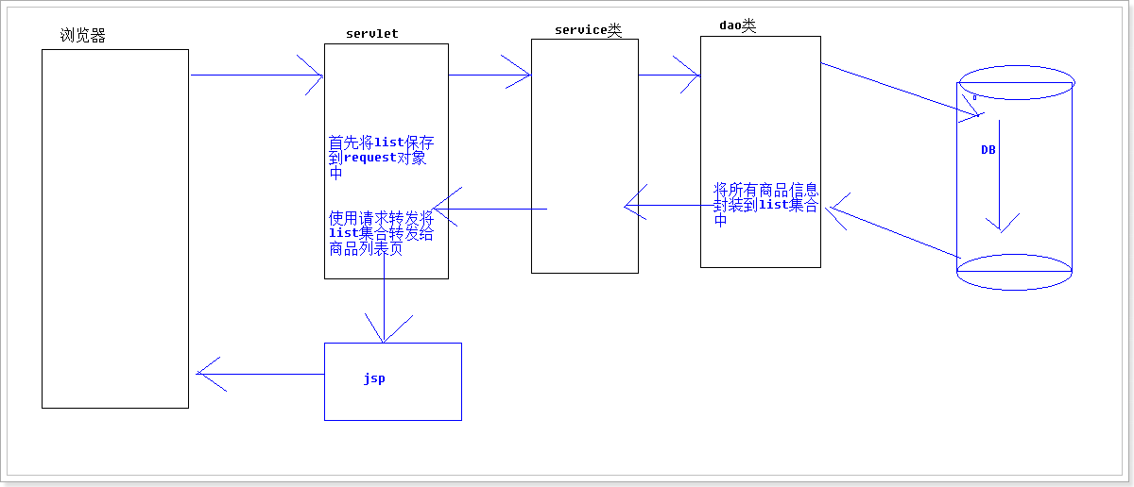

转发使用：
- 最常用的转发，后期开发中，用户的提交数据一般交给Servlet处理，而Servlet把数据处理完成之后，在Servlet中转发的JSP页面上，由JSP页面负责数据的显示。 java server page

